扎赉特旗卫健委举办保密工作培训班
为切实增强卫生系统国家安全保密意识，提升保密知识能力水平，维护国家安全和利益，根据旗保密局相关工作安排，6月22日，结合我系统工作实际，扎赉特旗卫健委组织开展保密教育培训工作，邀请了扎赉特旗保密局副局长袁晓兵作保密专题培训，培训班由旗卫健委保密工作分管领导张剑主持。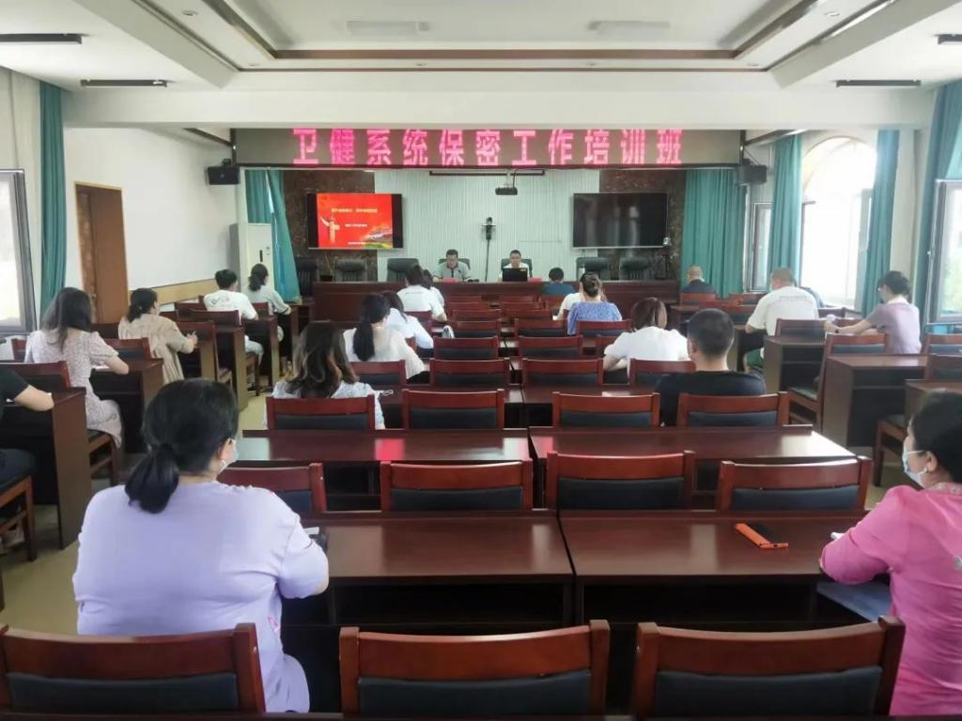
培训内容围绕党的保密工作优良传统、《中华人民共和国保守国家秘密法》、《保密法实施条例》等法律法规、保密应知应会、保密警示教育等知识展开讲解。提醒大家严守保密纪律，从我做起。参培人员认真听课，用心领会。张剑要求，要深化认识，切实增强做好政务公开和保密工作的责任感和紧迫感，突出抓好政务公开和保密工作重点环节，正确处理政务公开和信息保密的关系，加强领导，明确责任，加大力度，强化措施，切实抓好各项工作措施落实，着力推动工作水平提升，切实推动全系统政务公开和保密工作再上新台阶。
培训结束后，参培人员纷纷表示，在今后的工作中将严格遵守保密制度和履行保密责任，做到对党忠诚，严守秘密。

